HEBBEN WE HOGERE WISKUNDE NODIG

IN HET ECHTE LEVEN?
Posted by Philippe Cara | 22 Jun 2015 | Onderwijs, STEM, Wetenschapsblog, Wiskunde |

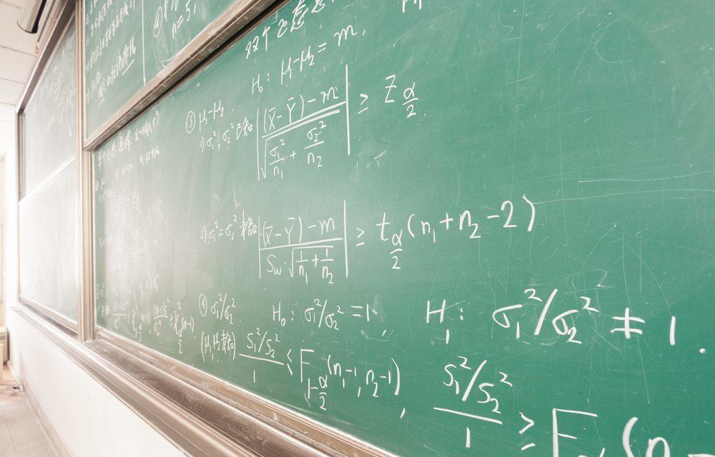
John Bennett is een Amerikaanse wiskundeleerkracht die jaar op jaar dezelfde vraag van zijn leerlingen krijgt: “Zullen we deze wiskunde ooit nodig hebben in het echte leven?”. Klinkt u bekend in de oren? Bennett moest uiteindelijk toegeven dat de meeste mensen zelden rechtstreeks met de wiskunde uit het middelbaar onderwijs te maken hebben in “het echte leven” en pleit daarom om wiskunde, zoals ze nu in vele leerplannen staat, niet langer als verplicht vak te geven. Ik deel zijn mening. Als we wiskunde niet op de juiste manier onderwijzen, is het beter om het vak te schrappen. Vooral uit een secundair onderwijs dat als enig doel zou hebben om onmiddellijk bruikbare vaardigheden aan te leren.

BRAIN GAMES
Bennett, of Mr B. zoals zijn leerlingen hem noemen, spreekt uit ervaring: wiskunde geven aan middelbare scholieren is geen gemakkelijke opdracht. Van weerstand tot echte angst voor wiskunde, voor een groot deel van de leerlingen is wiskunde geen geliefd vak. Daarom stelt hij voor om voor die leerlingen geen wiskunde meer te geven zoals wij het nu kennen, maar hen “brain games” voor te schotelen. Want, zo stelt Bennett, het zijn niet de stellingen of theorieën die belangrijk zijn, maar wel het wiskundig/ logisch/ analytisch redeneren. Ik wil deze mening lichtjes nuanceren. Wat velen vergeten is dat dit redeneren het gemakkelijkst bijgebracht wordt door aan wiskunde te DOEN. Er moet dus wel wiskunde blijven in het onderwijs voor iedereen, maar het moet op de juiste manier aangebracht worden. Het doel of de eindtermen moeten niet bepaalde theorieën of wiskundige concepten zijn, maar wel een manier van denken.
Zoals Bennett uitlegt, wordt die manier van denken het makkelijkst ingeoefend door bijvoorbeeld het oplossen van vergelijkingen of het spelen van denkspelletjes. Dit is dus wat in het wiskundeonderwijs zeker moet worden gedaan. Tot op zekere hoogte is dat bij ons wel in orde. De laatste jaren gaat het echter wel wat achteruit door verplicht en verkeerd gebruik van ICT in de klas en het teveel benadrukken van toepassingen. Dat blijft nu nog te kunstmatig en zal maar weinig leerlingen aanspreken.

VERGEET DE 1% NIET
Hoewel het klopt dat 99% van de bevolking genoeg heeft met de wiskunde die werd geleerd in het lager onderwijs, mogen we niet vergeten dat het overige percent alle nieuwe technologie ontwikkelt en zo voor een groot deel van de welvaart in onze moderne samenleving zorgt.
Een kind van twee kan dikwijls beter swipen op een smartphone dan een professor in de wiskunde, maar de ontwikkeling van die smartphone en de swipe-technologie werd niet gerealiseerd door tweejarigen. Het zijn die één percent jongeren met een neus en liefde voor wiskunde die later ingenieur, wiskundige, ontwikkelaar, … worden die dit voor de maatschappij verwezenlijken. Die gebruiken daarvoor een hoop wiskunde. Die ene percent mag dus zeker niet verdwijnen als gevolg van het totaal schrappen van wiskunde.
Dat percent leerlingen moet natuurlijk wel ontdekken dat ze wiskunde leuk vinden. Onze jongeren kunnen niet weten of ze iets fijn vinden en er goed in zijn als ze er niet van kunnen proeven. Wiskunde verplaatsen naar een keuze-onderdeel is dus ook wel gevaarlijk. We dreigen hierdoor ook die 1% te verliezen. Een degelijke basis zou er toch wel mogen zijn, het is die basis waar volgens mij de A uit ASO voor staat. Hoe die basis wordt ingevuld, is dan denk ik weer wel ondergeschikt.
Mijn antwoord op de leerlingen van Bennett (en van alle wiskundeleerkrachten in de wereld): nee we hebben niet zo veel wiskunde nodig in ons dagelijks leven, maar we hebben wel wiskundigen nodig. Laat daarom de 1% niet in de steek, en stimuleer hen zoveel mogelijk om de wetenschappers te worden die ze kunnen zijn. De overige 99% zal er trouwens ook wel bij varen dat zij, misschien zonder het te beseffen, via de wiskunde leren redeneren en analytisch denken.

